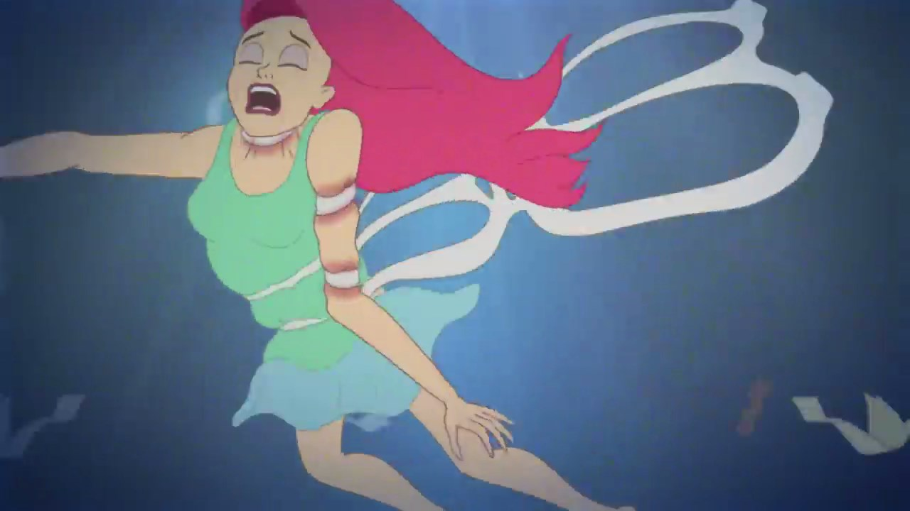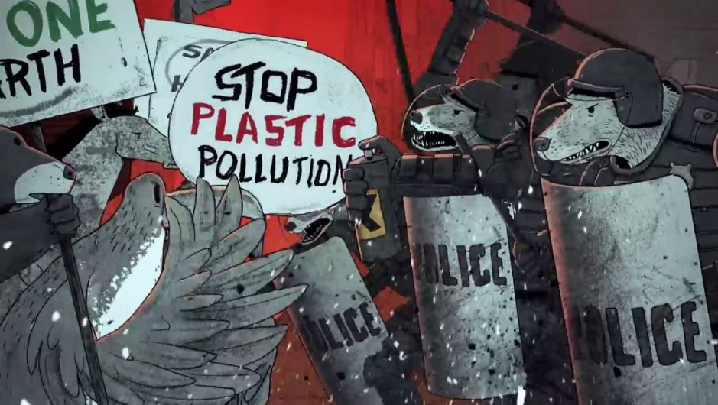

avec une confiance moyenne

